1. **Наскільки зміст онлайн-курсу відповідав Вашим очікуванням щодо нього, чи коротким описам/оглядам, які дивились до початку вивчення?**

Для повторення мови дуже підходить

1. **Наскільки зрозумілими було викладення матеріалу, пояснення?**

Все було максимально зрозуміло

1. **Чи був матеріал проілюстрований прикладами? Наскільки вдалими були ці приклади, чи вони демонстрували якісь важливі аспекти?**

Майже до кожної задачі давали методи та опис як їх використовувати.

1. **Чи були викладені матеріали занадто складними для розуміння, чи навпаки, занадто простими і очевидними, які не варто було так детально пояснювати?**

Більшість задач були не важкі, але були і такі що потрібно було розбиратись з тим як прийняти та вивести дані, хоч це і здається базою, але там є осбливості.

1. **Наскільки вдало було організовано структуру матеріалів? Чи всі потрібні передумови для розуміння певної теми були викладені перед описом цієї теми (або хоча б було посилання, де можна знайти ці передумови)?**

Курс прекрасно організований

1. **Наскільки вдалими були завдання, які треба було виконувати в рамках онлайн-курсу? Наскільки вони відповідали темі курсу, сприяли вивченню матеріалів? Наскільки вони були складними для реалізації, чи не потребували додаткових знань та навичок, які не розглядались в курсі? Як багато часу знадобилось на їх реалізацію? Як було організовано перевірку завдань, наскільки вона була корисною для опанування матеріалами курсу?**

Для повторення дуже хороші завдання.

1. **Чи не було в матеріалах онлайн-курсу якихось помилок, недоліків оформлення, застарілої інформації?**

Перед початком курсу було повідомлення про зміни, наприклад що тепер jupyter notebook, все інше без помилок.

1. **Наскільки цікавим було вивчення тем з використанням цього онлайн-курсу?**

Було цікаво згадати синтаксис, можливо колись знадобиться.

1. **Наскільки корисним виявився цей онлайн-курс?**

Все згадав та почав більш складний, де більше 300 задач в сумі. Чим більше практики тим легше потім.

1. **Загалом, що Вам сподобалось в цьому онлайн-курсі?**

Простота та те що охоплює багато осовних речей.

1. **Загалом, що Вам не сподобалось в цьому онлайн-курсі?**

Деякі методи вводу не пояснювались, приходилось мудрувати довго, а потім забити та знайти подібне на стековерфлоу))

1. **Чи рекомендували б Ви проходження цього онлайн-курсу іншим студентами з приблизно таким самим рівнем початкових знань?**

Якщо “трошки”(памятав що там немає «;» та як вводити/виводити) забули синтаксис то цей курс точно допоможе, можливо для когось буде цікаво попрацювати з set, dictionary, map в пайтоні, там достатньо таких задач.

<https://stepik.org/course/67/syllabus>

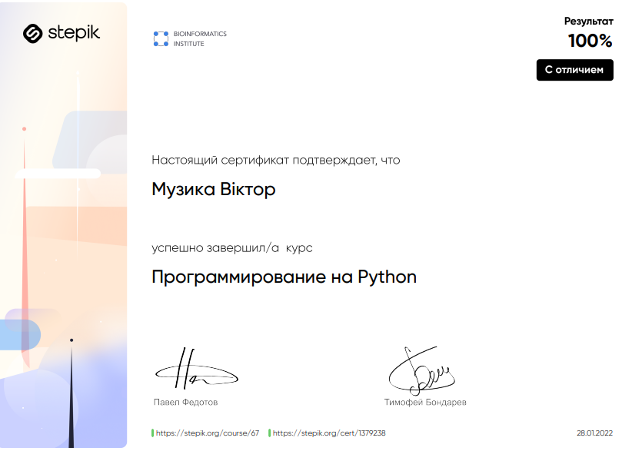

https://stepik.org/cert/1379238